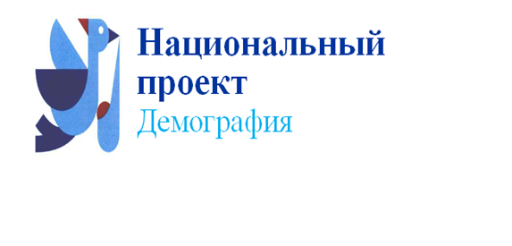
ГОСУДАРСТВЕННАЯ ПОДДЕРЖКИ МАТЕРИНСТВА И ДЕТСТВА В РАМКАХ РЕГИОНАЛЬНОГО ПРОЕКТА "ФИНАНСОВАЯ ПОДДЕРЖКА СЕМЕЙ ПРИ РОЖДЕНИИ ДЕТЕЙ"
НАЦИОНАЛЬНОГО ПРОЕКТА "ДЕМОГРАФИЯ"
НА ПЕРВОГО РЕБЕНКА  ЕДИНОВРЕМЕННАЯ ДЕНЕЖНАЯ ВЫПЛАТА  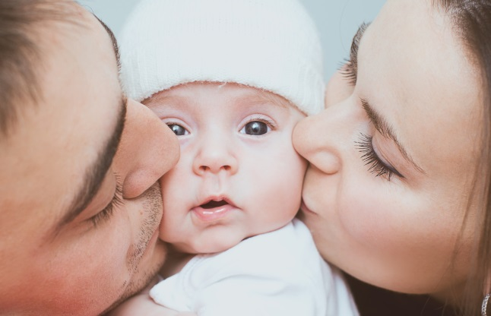  РАЗМЕР выплаты – 28 102 руб.  (два прожиточных минимума для детей  за II квартал 2018 года)  УСЛОВИЯ НАЗНАЧЕНИЯ:  *ребенок рожден, начиная с 01 января 2019 года;  *семья проживает на территории края  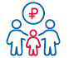  ЕЖЕМЕСЯЧНАЯ ВЫПЛАТА  в связи с рождением (усыновлением) первого ребенка  РАЗМЕР выплаты – 14 051 руб.  ПЕРИОД выплаты – до достижения ребенком возраста полутора лет  *(с 01.01.2020 – до достижения ребенком возраста  трех лет)  УСЛОВИЯ НАЗНАЧЕНИЯ:  *ребенок рожден, начиная с 01 января 2018 года;  *доход на одного члена семьи не более 21 201 руб.  За назначением можно обратиться в центр социальной поддержки населения по месту жительства или в МФЦ | НА ВТОРОГО РЕБЕНКА  РЕГИОНАЛЬНЫЙ МАТЕРИНСКИЙ  (СЕМЕЙНЫЙ) КАПИТАЛ  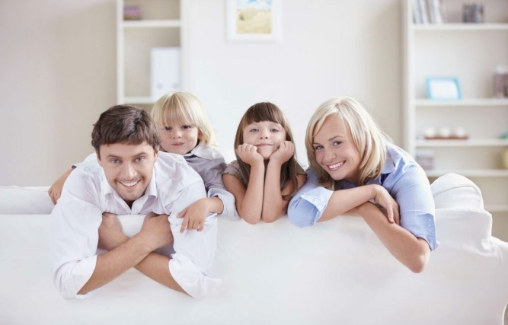  РАЗМЕР – 135 907,8 руб.  (*30 % от федерального материнского капитала, установленного  на дату рождения ребенка)  УСЛОВИЯ ПРЕДОСТАВЛЕНИЯ:  *ребенок рожден, начиная с 01 января 2019 года;  * семья:  - получила государственный сертификат на материнский (семейный) капитал (в соответствии с Федеральным законом от 29 декабря 2006 г. № 256-ФЗ);  - проживает на территории края  СРЕДСТВА МОЖНО НАПРАВИТЬ:  *на улучшение жилищных условий (приобретение, строительство жилья, уплата первоначального взноса по жилищному кредиту или займу, а также погашение жилищных кредитов и займов);  * на получение образования детьми (оплата образовательных услуг, оплата проживания в общежитии, оплата дошкольного образования (ясли, детский сад);  * на приобретение товаров и услуг, предназначенных для социальной адаптации и интеграции в общество детей-инвалидов | НА ТРЕТЬЕГО РЕБЕНКА И ПОСЛЕДУЮЩИХ ДЕТЕЙ  ЕЖЕМЕСЯЧНАЯ  ДЕНЕЖНАЯ ВЫПЛАТА  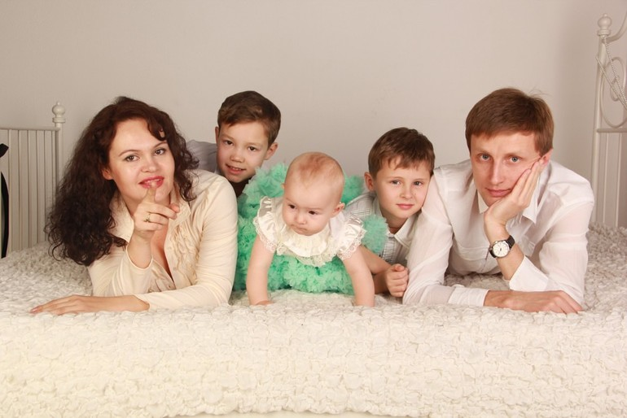  РАЗМЕР выплаты – 14 158 руб.  ПЕРИОД выплаты – до достижения ребенком возраста трех лет  УСЛОВИЯ НАЗНАЧЕНИЯ:  *доход на одного члена семьи не более 37 697,9 руб.  *семья проживает на территории края  *дети проживают совместно с заявителем  